EMC_代碼轉檔流程

代碼轉檔操作流程：

1. 將所有轉檔檔案固定放於 C:\Transform\EMC_Transform 下。

2. 修改批次檔 LoadChkData.bat、LoadCode.bat及CodeCvt.bat 連接資料庫的相關帳號密碼。

3. 製作轉資料用代碼對照表包括(CD＃＃＃_Map.txt、CD＃＃＃_New.txt、Code_Map1.txt)，詳『新舊代碼對照表製作及注意事項』。

4. 將所有新舊對照表資料Load到資料庫，執行批次檔 LoadCode.bat

5. 將要轉換的代碼及會影響到的Table資料Load到資料庫，執行批次檔 LoadChkData.bat。

6.檢查轉檔前的資料及筆數CntOldRcd.sql，檢查結果若CodeTable與DataTable的代碼一致始可進行以下動作，若不一致則回步驟3，確認所有的CodeTable與DataTable代碼都有對應為止。

Check SQL :
SELECT * FROM CODE_MAP2 WHERE (OLDCODENO=NEWCODENO OR NEWCODENO IS NULL OR (NEWCODENO=-999 AND OLDRCDCNT<>0))ORDER BY CODETABLE,DATATABLE,DATACOLUMN,OLDCODENO
說明：
A. OLDCODENO=NEWCODENO：確認代碼是否不異動
B. NEWCODENO IS NULL ：舊代碼沒有對應的新代碼，屬異常資料
C. NEWCODENO=-999 AND OLDRCDCNT<>0 ：若要刪除的資料還有Data存在DataTable中，屬異常資料

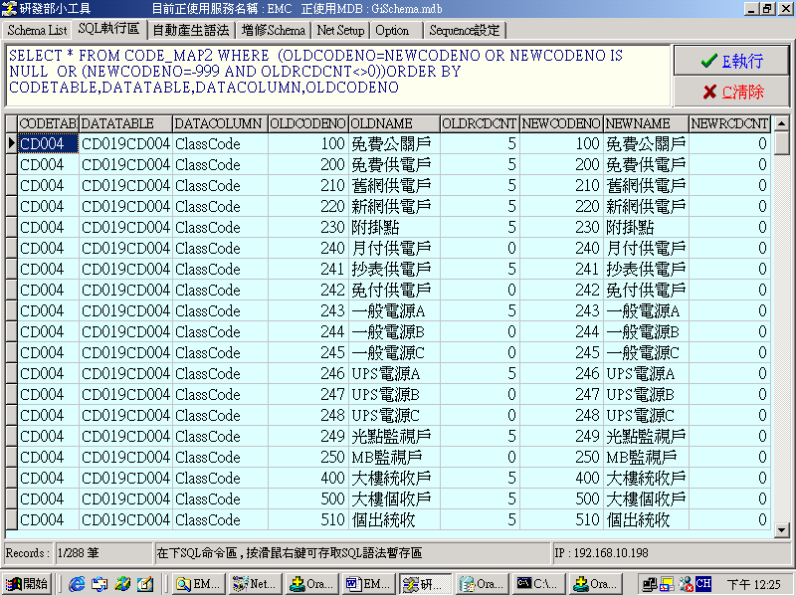
依以上指令列出可能有問題的資料。
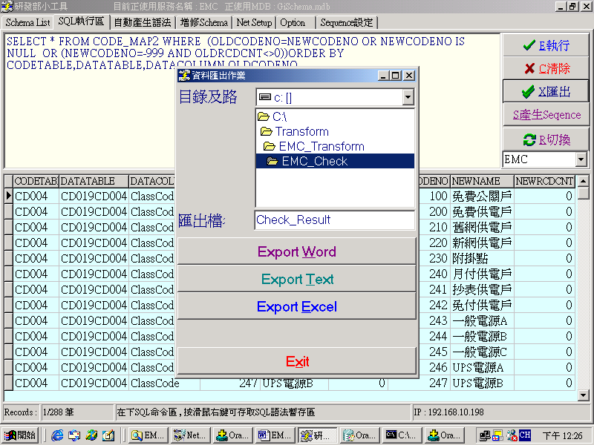
將以上可能有問題的資料轉為Excel檔，交由客戶確認如何處理。
7. 請於DBA Studio 中將 Rollback Segment 的 RBS27 OnLine

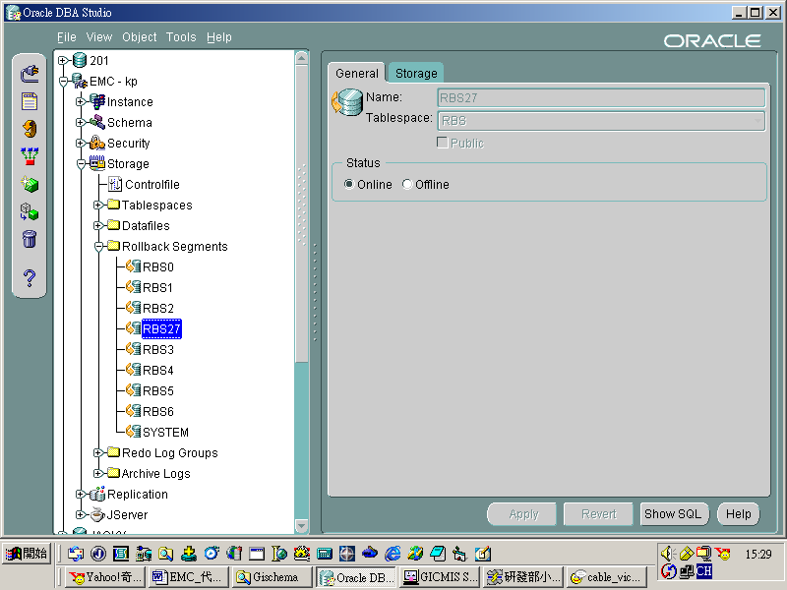

8. 將DrpIdx.sql及CrtIdx.sql 中TableSpace名稱更改成轉換公司所屬的TableSpace名稱。

9. 開始執行轉檔作業，執行批次檔 CodeCvt.bat

10. 轉檔完後會產生一個Log檔CodeCvt.log，記錄轉檔的所有過程，若轉檔過程有錯誤亦會將錯誤訊習寫於Log檔內，由此Log檔大概可以看出是否正確。

11. 檢查轉檔後的資料及筆數CntNewRcd.sql
Check SQL :
SELECT * FROM CODE_MAP2
WHERE OLDRCDCNT<>NEWRCDCNT
ORDER BY CODETABLE,DATATABLE,DATACOLUMN,NEWCODENO
說明：
- OLDRCDCNT<>NEWRCDCNT：
依以上指令列出可能有問題的資料，如下圖。

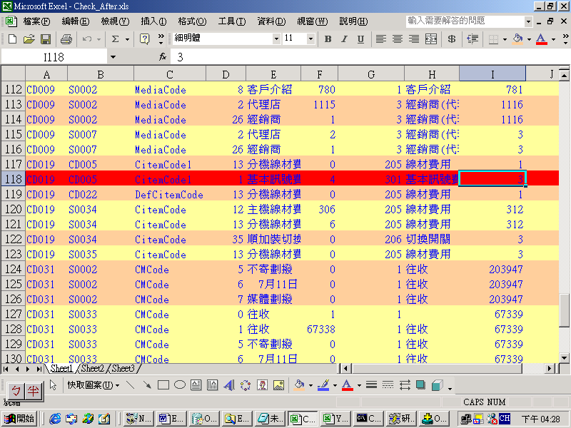
狀況一
狀況二
狀況三

- 若為正常一個舊代碼轉一個新代碼，轉檔前後統計筆數應一致，若不一致則可能代碼轉換有問題。

※若為多個舊代碼轉為同一個新代碼，此時若所有的舊代碼加總筆數，與新代碼筆數統計結果不一致，則可能代碼轉換有問題。

檢核方式：下以下指令(以狀況一為例)
SELECT NVL(SUM(OLDRCDCNT),0) Counts FROM CODE_MAP2 WHERE CODETABLE='CD009' AND DATATABLE='SO002' AND DATACOLUMN='MediaCode' AND NEWCODENO=3
若查出來的轉檔前後筆數一樣，代表轉檔無誤(狀況一、三皆屬於此種情況)。
注意：大小寫有差別

- 若為正常一個舊代碼轉一個新代碼，轉檔前後統計筆數應一致，若不一致則可能代碼轉換有問題。

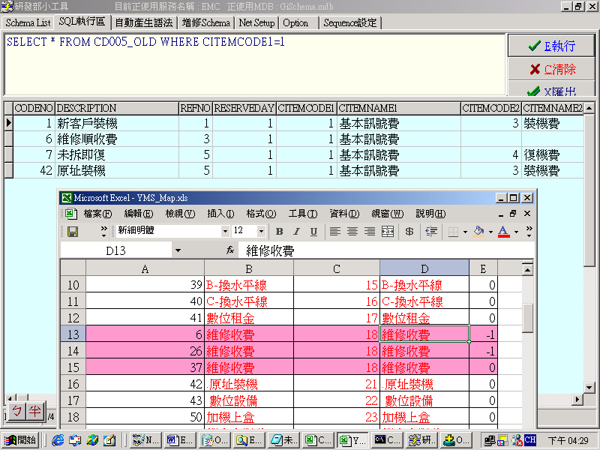
12. 將本次轉檔的CD＃＃＃_Map.txt、CD＃＃＃_New.txt、Code_Map1.txt作備份，作為以後問題之查核依據。

注意：步驟六以前的檢查工作，最慢請於正式轉檔前一天檢查完成，如此遇到異常資料才找得到客戶，詢問要如何處理。

用Excel做出
新舊代碼對照表
並轉成文字檔

CD＃＃＃_Map.txt
用Excel做出
新代碼表
並轉成文字檔

CD＃＃＃_New.txt

新舊代碼對照表製作原則，請詳後面說明

撰寫將文字檔的資料,Load進Table的程式
CD＃＃＃_Map.ctl
撰寫將文字檔的資料,Load進Table的程式
CD＃＃＃_New.ctl
文字檔的資料內容，利用SQL Load 將資料儲存至資料庫的Table 內
資料不一致，新舊代碼對照表重新對照

預先建立新舊代碼對照 Table、

新代碼 Table及備份舊代碼Table

AddTmpTable.sql
第一大步驟

LoadCode.bat

用Excel做出
所有會轉到的
Table及Column
並轉成文字檔

Code_Map1.txt

CD004_Map.txt

預先建立檢查資料會用到的 Table(Code_Map1、Code_Map2)

AddCodeTable.sql

檢查CodeTable與DataTable 的舊代碼是否一致，並計算出舊代碼在DataTable中的筆數

CntOldRcd.sql

撰寫將文字檔的資料,Load進Table的程式
Code_Map1.ctl

第二大步驟

LoadChkData.bat
資料一致
開始轉檔

Drop PK、Drop Index、Disable Trigger

將代碼更新到各相關 Table 內
第三大步驟

CodeCvt.bat

Create PK、Create Index、Ensable Trigger

檢查轉檔後新代碼在DataTable中的筆數是否與舊代碼在DataTable中的筆數一致

CntNewRcd.sql

代碼轉檔流程示意圖

第一大步驟，即將新舊對照表、新代碼檔及原代碼備份儲存至資料庫的動作，已寫成一個批次檔 ( LoadCode.bat ) 執行即可。
- 若換不同公司執行，只須將新舊代碼對照表及新代碼表置換不同公司，另再更改批次檔連接資料庫的相關帳號密碼即可，不須更改程式。

第二大步驟，CodeTable與DataTable的代碼是否一致
- 若Code_Map2舊代碼沒有對應的新代碼即為異常資料，針對有異常的代碼洽詢客戶要如何處理，可能刪除、停用或轉為其他新代碼。
- 若確定沒有異常的資料，始可進行下列轉檔步驟。

第三大步驟，即將新代碼更新到各相關的 Table 內，已寫成一個批次檔 (CodeCvt.bat) 執行即可。
- 若換不同公司執行，只須更改批次檔連接資料庫的相關帳號密碼即可，不須更改程式。
- 代碼更新步驟：
- 依新舊代碼對照表將原代碼 Table 更新，若欄位Mark=-1 該筆資料刪除，否則Update為新代碼及新名稱。
- 依新代碼表新增舊代碼 Table 沒有的新代碼欄位，欄位Mark 代表對應實際資料庫的StopFlag欄位，故若Mark=1則停用，Mark=0則啟用。
- 更新有對應到此代碼檔的其他相關 Table 欄位。

新舊代碼對照表製作及注意事項

Table :CD＃＃＃_Map
OldCode | OldName | NewCode | NewName | Mark
160 | 供電公關戶 | 101 | 供電公關戶 | 0
352 | 員工(優待) | 301 | 員工(優待) | 0
982 | 其它 | 919 | 其它 | 0
320 | 一般收視戶 | 600 | 一般收視戶 | -1
330 | 刪除 | -999 | 刪除 | -1
423 | 刪除 | -999 | 刪除 | -1
424 | 一般收視戶 | 600 | 一般收視戶 | -1
640 | 一般收視戶 | 600 | 一般收視戶 | -1
800 | 一般收視戶 | 600 | 一般收視戶 | -1
810 | 刪除 | -999 | 刪除 | -1

新舊代碼對照表：
- 列出所有舊代碼要轉換的新代碼，但不列不異動或新增加的代碼資料，順序無限制。

- 若有新代碼但無對應的舊代碼代表為新增代碼，將此筆資料刪除，因為此Table主要是做舊代碼轉新代碼用。

- 若舊代碼無對應的新代碼，且客戶有標明刪除，則將此筆資料的Mark欄位設為(-1)，並將新代碼欄位設為(-999)。

- 其他正常要轉換的資料其Mark欄位設為0。

Table :CD＃＃＃_New
NewCode | NewName | Mark
100 | 免費公關戶 | 0
101 | 供電公關戶 | 0
103 | 舊網供電戶 | 1
104 | 免付供電戶 | 0
200 | 免費供電戶 | 0
210 | 舊網供電戶 | 0
248 | UPS電源C | 0
301 | 員工(優待) | 0
919 | 其它 | 0
600 | 一般收視戶 | 0

新代碼表：
- 列出所有新代碼，順序無限制。

- 對於有標明停用的資料，將其Mark欄位設為1，不停用的資料設為0。

Table :Code_Map1
NewCode | NewName | Mark
CD004 | SO001 | ClassCode1
CD004 | SO001 | ClassCode2
CD004 | SO001 | ClassCode3
CD004 | CD019CD004 | ClassCode
CD004 | SO032 | ClassCode
CD004 | SO033 | ClassCode
CD004 | SO034 | ClassCode
CD004 | SO035 | ClassCode
CD004 | SO036 | ClassCode
CD004 | SO044 | ClassCode
CD004 | SO019 | ClassCode
CD019 | CD019CD004 | CitemCode
CD019 | CD019A | CitemCode
CD019 | CD019SO017 | CitemCode
CD019 | CD024 | CitemCode
CD019 | CD022 | DefCitemCode
CD019 | CD022CD019 | CitemCode
CD019 | SO003 | CitemCode
CD019 | SO005 | CitemCode
CD019 | SO032 | CitemCode
CD019 | SO033 | CitemCode
CD019 | SO034 | CitemCode

要轉換的：
列出要轉換的 CodeTable 會影響到的所有 DataTable 欄位。

